Портфель реализованных и развиваемых кейсов
ИИ, машинное обучение, языковые модели, интеллектуальные агенты и прикладная аналитика
Максим Кузнецов | структурированная карта кейсов по доменам, функциям и бизнес-ценности
1. Таймлайн профессиональной траектории и портфеля кейсов
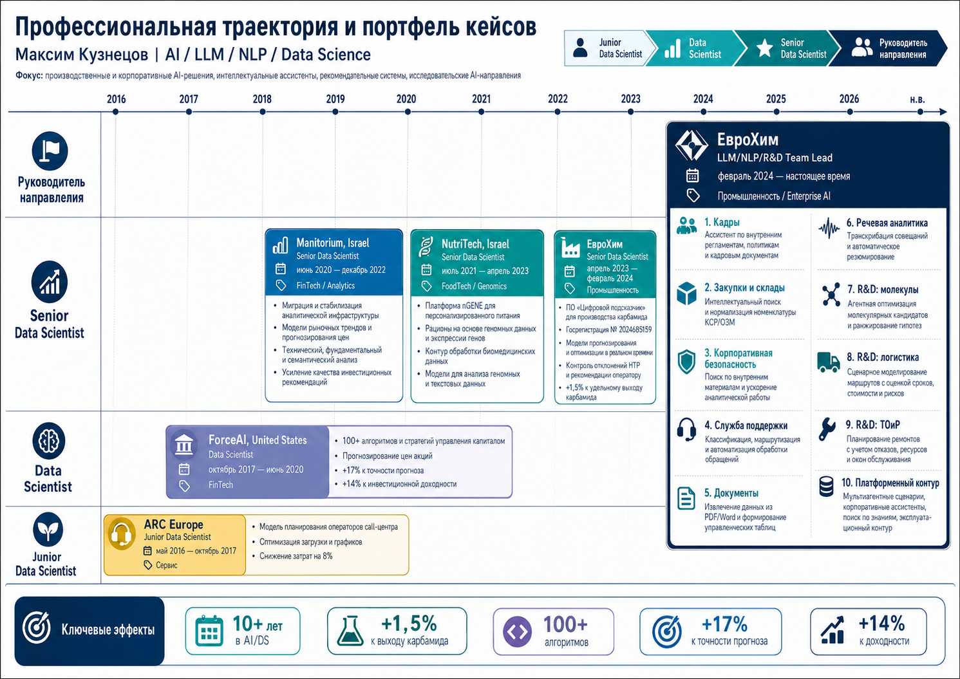

2. Сводная карта портфеля по доменам
Документ сгруппирован по доменам и бизнес-функциям. Внутренние названия подразделений и площадок исключены; сохранены назначение, функциональность и ценность решений.
Домен | Группы кейсов | Функциональность | Бизнес-ценность
Промышленное производство | Цифровые советчики, производственные инструкции, обучение операторов | Анализ технологических параметров, подсказки оператору, поиск по СОП, предупреждение отклонений | Рост выхода продукта, снижение отклонений, ускорение обучения и доступа к знаниям
Контроль затрат по ремонтам и строительству | ИИ-контур контроля затрат | Проверка ведомостей дефектов, подбор сметных расценок, сравнение смет и КС-2, анализ договоров | Прозрачное ценообразование, сокращение ручных проверок, снижение риска завышения стоимости
Закупки и справочники | Поиск по регламентам, классификаторам, материалам, плановым ценам | Смысловой поиск, нормализация наименований, подбор аналогов, сопоставление с базами цен | Сокращение ручного труда, повышение точности номенклатуры и расчетов
Кадры и внутренние сервисы | Помощники адаптации, кадровые процессы, база знаний | Ответы по внутренним процедурам, навигация по документам, маршрутизация вопросов | Быстрее адаптация, меньше повторяющихся обращений, выше доступность знаний
Корпоративная безопасность и поддержка | Помощники по правилам, обращениям, пользователям информационных систем | Консультации по требованиям, классификация заявок, поддержка пользователей, маршрутизация | Снижение нагрузки на экспертов и службы поддержки, ускорение обработки обращений
Коммерция, трейдинг и инвестиции | Прогнозирование цен, алгоритмические платформы, проверка инвестпредложений | Модели прогнозирования, проверка гипотез, торговые стратегии, контроль расчетов | Качество ценовых и инвестиционных решений, рост точности и доходности
ТОиР и надежность | Аналитика журналов, планирование ремонтной программы | Вопросно-ответный анализ метрик, сценарное планирование, учет ограничений и ресурсов | Прозрачность ремонтов, лучшее планирование, снижение риска простоев
R&D, биоинженерия и персонализированное питание | Молекулярная оптимизация, IntellaLab, функциональные продукты | Генерация гипотез, модели активности, контур биомаркер-нутриент-мишень-рацион | Ускорение исследований, доказательная база, прикладные продукты и публикации
Инженерное проектирование и 3D | Размещение префаб-модулей и оборудования ЦОД | 3D-модель, проверка ограничений, компоновка оборудования, сервисные зоны | Ускорение проектирования и снижение инженерных ошибок
Ранние R&D и прикладные прототипы | Дополненная реальность, нейроинтерфейсы, медицинская приборная аналитика | Распознавание объектов, управление роботами, оценка болевой реакции | Опыт в компьютерном зрении, интерфейсах человек-машина и клинической аналитике

3. Детализированный портфель кейсов
Формат чтения: домен -> кейс -> бизнес-задача -> созданная функциональность -> ценность -> стадия зрелости.
№ | Домен | Кейс / направление | Бизнес-задача | Созданная функциональность | Ценность | Зрелость
1 | Промышленное производство | Цифровой советчик оператора для технологического агрегата | Повысить устойчивость режима, снизить риск отклонений и увеличить выход продукта | Система поддержки оператора: анализ 40+ параметров, прогноз состояния агрегата, контроль приближения к нормам технологического режима, рекомендации по корректировке | Рост удельного выхода продукта, снижение отклонений, повышение устойчивости производственной линии | Реализовано
2 | Промышленное производство | Масштабирование советчиков на параллельные агрегаты | Проверить переносимость моделей между схожими производственными линиями | Прототипы моделей прогноза и рекомендаций на исторических данных, проверка устойчивости технологических закономерностей | Методическая база для масштабирования цифровых советчиков | Прототип / развитие
3 | Производственное обучение | Интерактивный помощник по СОП и технологическим картам | Ускорить доступ операторов к инструкциям, регламентам, отчетам и стандартным процедурам | Поиск по документам, объяснение инструкций простым языком, навигация по типовым производственным ситуациям | Сокращение времени поиска, поддержка обучения, единообразие выполнения процедур | Развитие
4 | Коммерческая аналитика | Прогнозирование цен на минеральные удобрения | Поддержать ценовые и трейдинговые решения на горизонтах от недель до месяцев | Модели прогноза на 1-4 недели и 1-3 месяца, аналитический модуль трейдера, помощник для объяснения факторов рынка | Повышение качества ценовых решений и ускорение подготовки аналитики | Реализовано / развитие
5 | Трейдинг и инвестиционная аналитика | Алгоритмические и трейдинговые платформы | Автоматизировать поиск торговых сигналов, тестирование стратегий и принятие решений | Платформа разработки и проверки стратегий, модели прогнозирования цен, обработка рыночных и альтернативных данных, управление портфелем | 100+ алгоритмов и стратегий, рост точности прогноза и инвестиционной доходности | Реализовано
6 | Корпоративные знания | Помощники по внутренним регламентам и базе знаний | Снизить нагрузку на экспертные подразделения и ускорить доступ сотрудников к информации | Единый класс помощников с поиском по документам, инструкциям, политикам, внутренним правилам и часто задаваемым вопросам | Ускорение консультаций, снижение повторяющихся обращений, доступность знаний | Реализовано / развитие
7 | Кадры и адаптация | Помощник адаптации новых сотрудников | Автоматизировать первые шаги сотрудника и дать единый канал навигации по внутренним процессам | Ответы на вопросы новичков, объяснение процедур, навигация по документам, подсказки по маршрутам решения вопросов | Ускорение адаптации, снижение нагрузки на кадровую функцию, повышение качества первых недель сотрудника | Реализовано
8 | Кадры и внутренний сервис | Помощник по кадровым процессам и сотрудническому опыту | Обеспечить быстрые консультации по кадровым сервисам, льготам, процедурам и организационным вопросам | Интерактивный помощник по кадровым процессам, типовым обращениям, правилам и маршрутам решения вопросов | Сокращение времени поиска информации и повышение прозрачности внутренних процессов | Реализовано / развитие
9 | Корпоративная безопасность | Помощник по требованиям корпоративной безопасности | Упростить доступ сотрудников к правилам, политикам и процедурам безопасности | Консультации по внутренним требованиям, правилам поведения, типовым ситуациям и процедурам обращения | Повышение соблюдения правил, снижение нагрузки на экспертов, ускорение первичной консультации | Реализовано
10 | Закупки и нормативные документы | Помощник по регламентам закупочной деятельности | Ускорить поиск актуальных норм и процедур при подготовке закупочных решений | Интеллектуальный поиск по нормативной базе, ответы по регламентам, извлечение релевантных фрагментов документов | Сокращение времени поиска, повышение качества подготовки закупочных материалов | Реализовано
11 | Закупки и справочники | Интеллектуальный поиск по классификаторам и справочникам материалов | Автоматизировать поиск и сопоставление номенклатурных позиций, шифров и материалов | Смысловой поиск, нормализация наименований, подбор близких позиций, сопоставление аналогов | Снижение ручного труда, повышение точности выбора номенклатуры, ускорение закупочных и складских операций | Реализовано
12 | Закупки и ценообразование | Поиск плановой цены материально-технических ресурсов | Ускорить предварительную расценку и повысить обоснованность стоимостных оценок | Автоматическое сопоставление позиции с базой цен, поиск аналогов, поддержка предварительной оценки стоимости | Сокращение времени расценки, повышение сопоставимости расчетов | Развитие
13 | Инвестиционные проекты | Проверка инвестиционных представлений | Снизить риск ошибок в инвестиционных материалах и повысить качество рассмотрения | Проверка ключевых параметров, логики расчетов, полноты данных и согласованности инвестиционного предложения | Повышение надежности инвестиционных решений, снижение риска некорректных расчетов | Реализовано / развитие
14 | Техническая поддержка | Интеллектуальная маршрутизация обращений | Сократить время распределения обращений и повысить точность назначения исполнителей | Классификация обращений по теме, приоритету, типу проблемы и ответственной группе; автоматизация маршрутизации | Ускорение обработки заявок, снижение ручной диспетчеризации, повышение качества сервиса | Реализовано
15 | Поддержка пользователей информационных систем | Помощник пользователей корпоративной системы | Снизить нагрузку на сопровождение и ускорить решение типовых вопросов | Ответы по инструкциям, сценариям работы, типовым ошибкам, справочной информации и маршрутизации сложных обращений | Улучшение пользовательского опыта, сокращение повторяющихся обращений | Реализовано
16 | Речевая аналитика | Автоматическая расшифровка и резюмирование совещаний | Снизить потери договоренностей после встреч и ускорить подготовку протоколов | Расшифровка встреч, выделение решений, поручений, сроков и ответственных, подготовка краткого резюме | Повышение управляемости встреч, снижение ручной работы, ускорение фиксации решений | Развитие
17 | ТОиР и управленческая аналитика | Аналитический помощник по журналам ТОиР | Быстро получать управленческие выводы по ремонту, обслуживанию, отклонениям и показателям надежности | Ответы на вопросы по метрикам, выявление отклонений, формирование кратких аналитических выводов | Ускорение аналитики, повышение прозрачности ремонтной деятельности | Развитие
18 | ТОиР и планирование | Сценарное планирование ремонтной программы | Повысить качество планирования ремонтов с учетом отказов, ресурсов, приоритетов и окон обслуживания | Интеллектуальные агенты для приоритизации работ, учета ограничений и рекомендаций по порядку выполнения | Снижение риска простоев, повышение управляемости ремонтной программы | R&D / развитие
19 | Управленческая аналитика | Автоматическая выжимка и аналитические записки | Сократить время подготовки выводов по длинным отчетам и массивам текстовой информации | Краткая выжимка, ключевые тезисы, риски, решения, вопросы к руководителю и структура записки | Снижение информационной перегрузки, ускорение подготовки управленческих материалов | Реализовано / развитие
20 | Оценка сотрудников | Система первичной оценки компетенций | Поддержать анализ профиля сотрудника или кандидата и сопоставление с требованиями роли | Сопоставление компетенций, первичный скоринг, структурирование сильных сторон и зон развития | Повышение объективности первичной оценки и ускорение кадровых решений | Прототип
21 | Проектное управление | Калькулятор предварительной стоимости проекта | Быстро оценивать стоимость инициатив на ранней стадии | Укрупненная оценка стоимости на основе параметров проекта, типовых допущений и аналогов | Ускорение предварительной оценки, поддержка приоритизации инициатив | Прототип
22 | Проектное управление и ресурсы | Паспорт проекта по ролям и уровням команды | Сформировать представление о проектной команде, ролях, уровнях специалистов и ресурсной модели | Структурирование проекта по ролям, уровням компетенций, загрузке и требованиям к команде | Повышение прозрачности проектной модели и ресурсного планирования | Прототип
23 | R&D и молекулярный дизайн | Оптимизация молекул на основе интеллектуальных агентов | Ускорить поиск перспективных соединений и формирование научных гипотез | Агентный контур генерации гипотез, ранжирование структур, связка расчетных моделей и экспертных ограничений | Ускорение исследовательского цикла, воспроизводимость отбора кандидатов | R&D
24 | R&D и логистика | Сценарное моделирование логистических маршрутов | Оценивать альтернативные маршруты с учетом ограничений, рисков, стоимости и сроков | Моделирование сценариев поставок, сравнение вариантов по затратам, устойчивости, срокам и рискам | Поддержка маршрутизации, повышение устойчивости цепочек поставок | R&D
25 | 3D-моделирование и инженерное проектирование | Оптимизация размещения префаб-модулей и оборудования в ЦОД | Ускорить проектирование компоновки ЦОД и снизить риск инженерных ошибок | 3D-модель площадки, модулей и оборудования; проверка ограничений, сервисных зон и вариантов размещения | Ускорение проектирования, повышение качества компоновки, поддержка инженерных решений | Прототип / развитие
26 | Биомедицинская аналитика и питание | Платформа прогнозирования здоровья и подбора питания по биомаркерам | Перевести лабораторные, геномные и метаболомные данные в персональные рекомендации | Контур биомаркер-нутриент-микробиота-метаболит-молекулярная мишень-рацион, проверяемая история решений | Основа платформы персонализированной профилактики, научной базы и пилотов | Концепт / R&D
27 | FoodTech и биоинженерия | Поиск функциональных соединений пищевых систем | Выявлять биоактивные соединения с заданными свойствами и оценивать их потенциал | Модели прогнозирования биологической активности, ранжирование соединений, оценка мишеней и функциональных эффектов | Поддержка проектирования функциональных продуктов и научных публикаций | R&D / публикации
28 | Контакт-центры и операционная эффективность | Рекомендательные системы для планирования колл-центров | Оптимизировать загрузку операторов, графики и распределение ресурсов | Модель планирования операторов с учетом загрузки, графиков, ограничений и ожидаемого потока обращений | Снижение затрат колл-центра и повышение эффективности распределения ресурсов | Реализовано
29 | Компьютерное зрение и дополненная реальность | Распознавание потребительских объектов с дополненной реальностью | Связать физические объекты с цифровым контентом и интерактивной навигацией | Распознавание этикеток, обложек или маркеров; вывод описаний и дополнительного цифрового слоя | Демонстрация компьютерного зрения и дополненной реальности в потребительских сценариях | Ранний прототип
30 | Нейроинтерфейсы и робототехника | Управление роботизированными устройствами через нейроинтерфейсы | Проверить возможность человеко-машинного управления на основе сигналов нейроинтерфейса | Обработка сигналов, преобразование намерений пользователя в команды, прототип взаимодействия человек-робот | Опыт в человеко-машинных интерфейсах и экспериментальной робототехнике | Ранний R&D
31 | Медицина и приборная аналитика | Алгоритмы и приборный контур для оценки уровня боли | Объективизировать оценку болевой реакции пациента и поддержать клиническое решение | Алгоритмы анализа сигналов и признаков реакции, приборный контур фиксации состояния, расчет уровня болевой реакции | Прототип клинического инструмента для повышения объективности оценки состояния пациента | Ранний прототип

